黄冈市2024年国民经济和社会发展统计公报

黄冈市统计局 国家统计局黄冈调查队
2025年 4 月 16 日

2024年是实施“十四五”规划承上启下的攻坚之年，更是向着第二个百年奋斗目标进军、以中国式现代化全面推进中华民族伟大复兴新征程的深化之年。全市上下坚持以习近平新时代中国特色社会主义思想为指导，全面贯彻党的二十大和二十届二中、三中全会精神，深入落实党中央、国务院决策部署和省委、省政府工作要求，坚持稳中求进工作总基调，以强县工程为抓手推进城乡融合发展，统筹稳增长、推改革、防风险、惠民生各项工作，经济运行稳中向好，社会民生保障有力，高质量发展和现代化建设迈出新的坚实步伐。
- 综合
经初步核算，全年实现生产总值（GDP）3216.65亿元（现价），按可比价格计算，增长6.2%。其中：第一产业增加值606.48亿元，增长3.2%；第二产业增加值1062.79亿元，增长7.7%；第二产业中，全部工业增加值828.80亿元，增长9.3%；第三产业增加值1547.38亿元，增长6.2%。第三产业中，批发和零售业、交通运输仓储和邮政业、住宿和餐饮业、金融业、房地产业、其他服务业增加值分别增长7.2%、9.1%、6.7%、4.8%、3.8%、5.9%。三次产业结构由2023年的18.9:33.4:47.7调整为18.9:33.0:48.1。
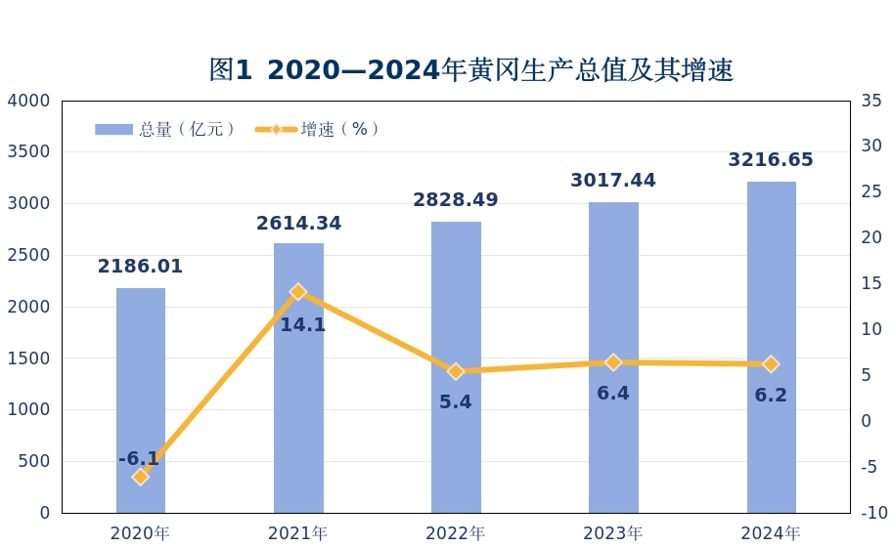

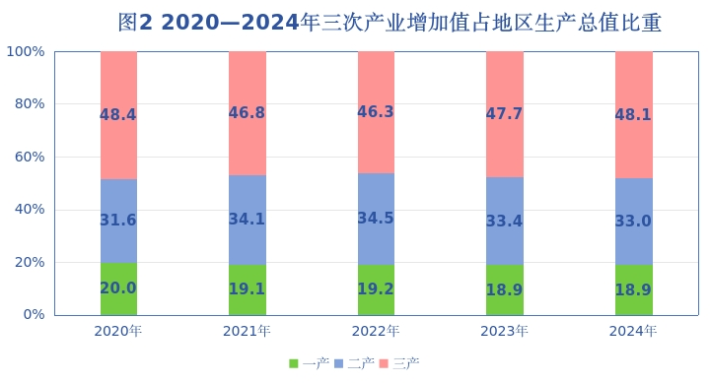

居民消费价格同比上涨0.3%，其中，食品烟酒价格下降1.0%，衣着价格上涨4.0%，居住价格上涨0.3%，生活用品及服务价格上涨0.1%，交通通信价格下降1.5%，教育文化娱乐价格上涨2.3%，医疗保健价格上涨0.6%，其他用品及服务价格上涨4.8%。
全市新发展五类（含内资、私营、外资、个体、农民专业合作社）市场主体135086户。其中，企业类经营主体31958户，个体工商户102329户。五类市场主体总量达845172户，增长8.7%。其中，企业类经营主体159819户，个体工商户671039户。新增“四上”企业754家。新增高企253家、省级以上专精特新企业161家。
持续推进美丽城乡建设。控违治乱160万平方米，新增绿地109万平方米、停车位1.3万个，新建城市绿道16公里、口袋公园31个，建成“城市家具”样板区12个。完成交通投资200亿元，新开工黄小等4条高速，G347、燕矶长江大桥等加快建设。完成水利投资40亿元，8条中小河流治理、21个大中型灌区建设、72座水库除险加固项目顺利推进。开展10条小流域综合治理试点，牛车河、芭茅河入选全省典型案例。深化农村人居环境整治，卫生厕所普及率达到96%，生活污水治理率达到56.5%，垃圾分类自然村占比55.8%。麻城入选全国村庄清洁行动先进县，浠水入选全国充换电设施补短板试点县，红安“两网融合”模式全省推广。900个行政村新建充电桩，“四好农村路”、寄递物流、5G网络实现行政村全覆盖。入选国家“千兆城市”。

二、农林牧渔业
农林牧渔现价总产值1092.11亿元，增幅3.7%。粮食种植面积600.38万亩，增长0.5%；棉花种植面积34.97万亩，减少1.1%；油料种植面积362.78万亩，增长2.0%；蔬菜种植面积200.04万亩，增长2.0%。粮食总产量276.5万吨，增长0.4%；棉花产量2.22万吨，减少0.7%；油料产量64.3万吨，增长2.6%；蔬菜产量396.57万吨，增长3.1%。水果（含果用瓜）产量35.58万吨，增长2.7%。
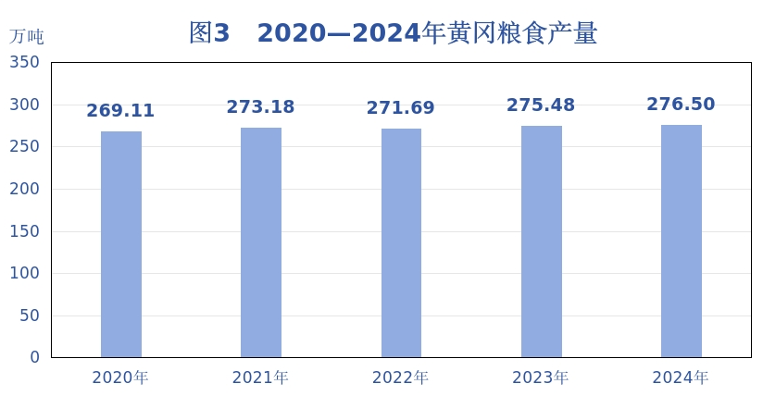

畜牧业现价总产值255.61亿元，增长0.7%。禽蛋产量41.99万吨，增长17.1%；生猪出栏479.59万头，增长1.1%；牛出栏22.96万头，减少9.3%；羊出栏56.42万只，减少11.9%；家禽出笼6158.5万只，减少10.2%。
农村土地经营权流转有序，新型农业经营主体快速发育，注册的农民专业合作社14329家，比上年增加483家，家庭农场14949家，比上年增加686家。

- 工业和建筑业
规模以上工业企业1720家，新增178家。规模以上工业增加值增长11.6%。其中：轻工业增加值增长7.5%；重工业增加值增长13.6%。分门类看，采矿业增加值下降2.3%，制造业增加值增长13.5%，电力、热力、燃气及水生产和供应业增加值增长3.3%。

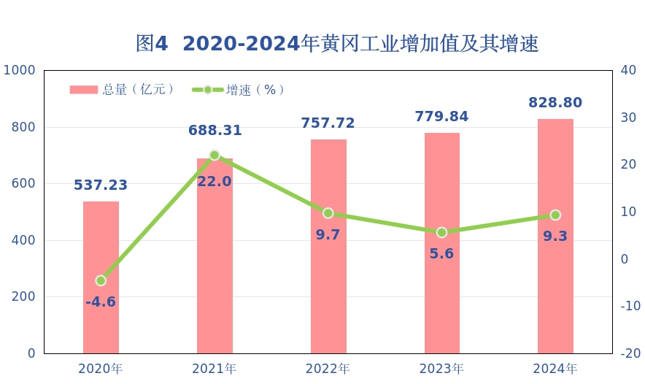

全市规模以上工业企业产销率96.2%；实现营业收入2056.76亿元，增长5.0%；利润总额117.20亿元，下降0.8%；资产总计2383.33亿元，增长1.1%。
建筑业单位数947家，增加78家，总产值1212.8亿元，增加51.3亿元，增长4.4%。实现增加值236.55亿元，增长2.5%。
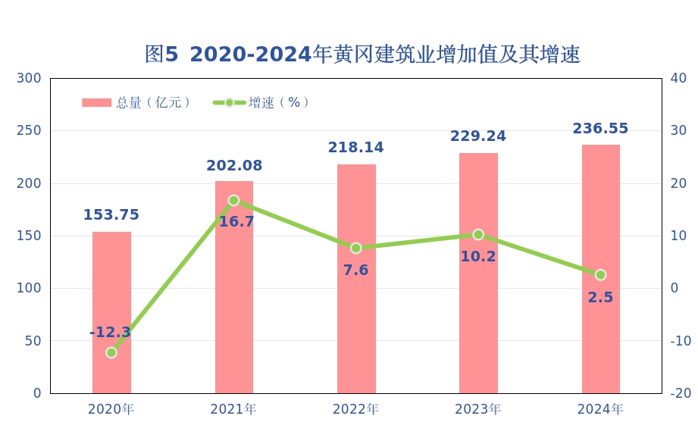

四、固定资产投资
固定资产投资增长3.3%。按经济类型划分，国有经济投资增长26.5%；集体经济投资增长47.5%；私营经济投资下降2.5%；其他经济投资下降53.2%。
全年投资项目2762个，项目计划总投资4121.66亿元。在建项目2437个，增加1.8%，其中本年新开工项目1210个，增加6.8%；亿元以上项目609个，下降13.6%。在全部入库投资项目中，工业投资项目1103个，增加19个；工业新开工项目547个，增加47个。
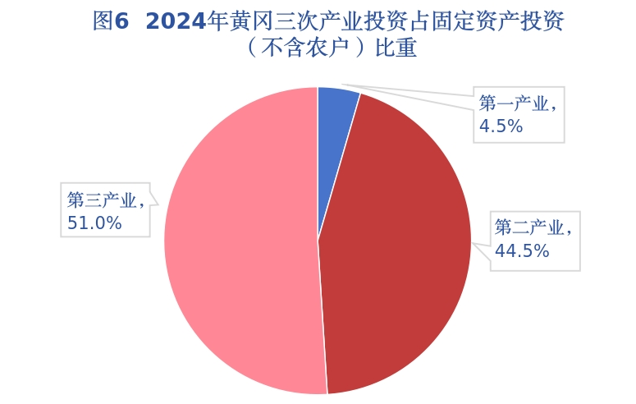

房地产开发投资完成额193.79亿元，下降7.2%。房屋施工面积1510.05万平方米，下降9.8%，其中新开工面积208.58万平方米，增加2.4%；竣工面积209.38万平方米，下降18.3%；商品房销售面积393.22万平方米，增长4.5%；商品房销售额189.19亿元，增长0.9%。待售面积308.13平方米，增长18.1%。新增保障性租赁住房3006套，建成完整社区50个，改造老旧小区401个。当年发放租赁补贴920户，发放补贴资金180.2万元。

五、国内贸易
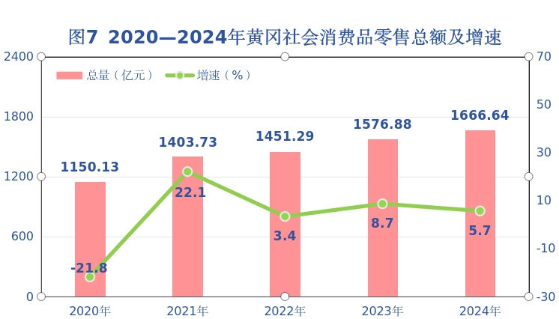
社会消费品零售总额1666.64亿元，增长5.7%。分城乡看，城镇实现社会消费品零售总额1384.66亿元，增长5.6 %；农村实现社会消费品零售总额281.98亿元，增长6.2%。

分行业看，批发业实现销售额700.25亿元，增长6.9%；零售业实现销售额1198.57亿元，增长8.6%；住宿业实现营业额26.22亿元，增长6.7%；餐饮业实现营业额219.22亿元，增长10.3%。

六、对外经济
实现外贸进出口总额178.7亿元，增长16.2%。其中，出口168亿元，增长19.0%；进口10.7亿元，下降10.8%。新批外资企业16家，下降15.8%。实际利用外资4353万美元，增长1.5%。

七、交通运输、邮电通信和旅游
交通运输、仓储和邮政业增加值124.5亿元，增长9.1%。公路总里程达3.53万公里，其中：高速798.7公里，桥梁6642座。货运量23632.21万吨，货物周转量586.91亿吨公里，客运量1843.15万人，旅客周转量9.84亿人公里。
全市邮政行业业务总量29.28亿标准量，邮政营业网点433处，快递营业网点724个，信筒信箱195个，函件17.45万件，快递22525.56万件（出口量），报刊期发数27.82万份，报、刊发行累计5728.16万份。邮政道段总长度3.59万公里，农村投递道段总长度2.88万公里。
接待游客6434.34万人次，实现旅游收入517.38亿元。创建旅游强县4个、旅游名镇6个、旅游名村17个，5A级景区发展到1家，4A级景区达到23家，A级景区总数达到101家，星级宾馆（饭店）40家，其中三星级28家、四星级8家。

八、财政、金融和保险
全市一般公共预算收入完成188.03亿元，增长5.8%，其中地方税收收入完成120.09亿元，增长0.8%。
财政支出1078.95亿元，增长10.9%。其中一般公共预算支出715.55亿元，增长10.7%。一般公共预算支出中：一般公共服务支出68.80亿元，增长3.4%；教育支出113.84亿元，增长0.9%；社会保障和就业支出107.09亿元，增长15.2%；医疗卫生支出70.39亿元，下降2.1%；节能环保支出20.84亿元，下降8.7%；城乡社区事务支出45.59亿元，增长29.4%。民生支出合计594亿元，增长12.8%，占一般公共预算支出的83.0%。
年末银行业金融机构本外币各项存款余额6076.93亿元，本外币各项贷款余额3739.84亿元。金融机构人民币各项存款余额6068.49亿元，增长10.7%，当年新增588.79亿元，同比多增48.53亿元。金融机构人民币各项贷款余额3737.95亿元，增长9.7%；当年新增贷款330.65亿元，同比减少124.68亿元。全市银行业金融机构实现帐面盈利36.18亿元，下降12.1%。
商业保险机构实现保费收入137.11亿元，增长7.3%；各项赔付和给付支出55.46亿元，增长10.3%。
全市境内外上市公司3家，新三板、四板挂牌企业分别达到16家和583家，挂牌企业总数达到599家。全市银行业机构32家，网点692个。

九、教育和科学技术
幼儿园1036所，在园幼儿14.20万人；小学658所，在校学生43.22万人；普通中学305所，在校学生36.75万人；中等专业学校21所，在校学生5.08万人；大学4所，在校大学生6.32万人。
高新技术产业增加值475.81亿元，占GDP比重14.8%，高新技术企业总数达到1250家。累计建立6家省级产业技术研究院；2024年选派市级科技特派员256名、国家三区人才84名，累计组建科技特派员工作站110家，建立省级乡村振兴科技创新示范基地19个。全市授权专利5271件。

十、文化、卫生和体育
全市建有群艺馆（文化馆）12个，总建筑面积7.1万平方米；公共图书馆12个，总建筑面积8.96万平方米，藏书总数为631.8万册；新建和扩建乡镇文化站10个。全市博物馆21家，建筑总面积12.38万平方米，藏品总数17.03万件。电影发行放映公司11家，电影院36家，广播电视“应急广播”和“8个智慧广电乡村工程建设试点”进展顺利，数字电视实现高标清整体转换。全市广播覆盖率（广播人口综合覆盖率）99.73%，电视覆盖率（电视人口综合覆盖率）99.68%。
年末全市共有医疗卫生机构4293个（含村卫生室），其中医院104家、基层医疗卫生机构4140家、专业公共卫生机构37家。全市卫生技术人员43314人，其中执业（助理）医师17846人，注册护士18996人。全市医疗卫生机构实际开放床位48161张。
体育成绩斐然。黄冈马拉松、遗爱湖龙舟赛、挺进大别山系列赛事成为中部地区有地域特色、有影响力的品牌赛事。开展国民体质监测4000人次，举办全民健身活动1000余场，全市19家公共体育场馆全部对社会免费或者低收费开放，20万人次享受免费健身。成功承办3项国家级赛事和3项省级青少年体育类比赛。2024年度全省比赛共获59枚金牌、158枚奖牌，足球项目获得两个组别冠军。参加全国少年体操锦标赛夺得7金2银1铜。1人达国家运动健将级，11人达到一级运动员等级。

十一、人口、居民生活和社会保障
年末全市常住人口579.24万人，其中，城镇298.42万人，非城镇280.82万人。城镇化率达到51.5%。
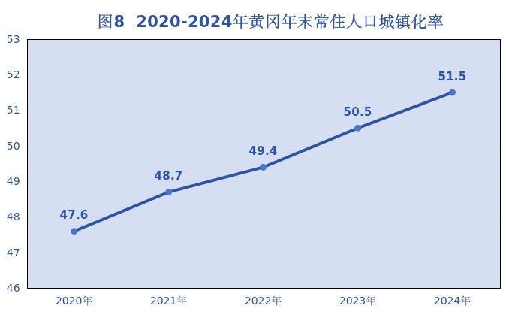

城乡居民收入稳定增长，生活质量不断提高。全年城镇常住居民人均可支配收入40324元，增长4.8%；农村常住居民人均可支配收入20553元，增长6.2%。城镇居民恩格尔系数35.67%，农村居民恩格尔系数35.76%。年末城镇居民人均住房面积40.8平方米，比上年增加0.24平方米。农村居民人均住房面积48.96平方米，比上年增加0.37平方米。
社会保障体系不断完善。全市城镇新增就业人数6.73万人，培训劳动力5.3万人次，城镇失业人员再就业5.48万人，就业困难人员就业4.78万人，组织农村劳动力转移就业162万人。全市参加城乡居民医疗保险人数526.27万人，年总收入57.58亿元，其中个人缴费收入21.36亿元，财政补助收入34.91亿元，利息收入0.21亿元，其他收入0.26亿元，上级补助收入0.84亿元；年总支出54.78亿元，其中住院费用支出41.21亿元，门诊费用支出7.92亿元，其他待遇支出0.02亿元，购买大病保险支出4.79亿元，补助下级支出0.84亿元。已为1.94万城市低保对象发放低保金1.07亿元，为17.48万农村低保对象发放低保金7.21亿元，城乡低保人均月补差分别提高55.36元和50.59元。城乡低保月补金分别达到495.17元和369.11元。
福利彩票销售继续保持平稳较快发展。全年福利彩票总销量达到4.39亿元，其中电脑票3.54亿元，网点即开票8440.22万元，积累公益金3536万元。

十二、节能减排和环境保护
城镇集中式饮用水水源地水质达标率100 %。市区环境空气质量优良天数305天，优良率83.3%。
国家、省级自然保护区4个，森林公园、湿地公园总数达到35处，其中国家级森林公园5处、国家级湿地公园9处。完成营造林108.5万亩，育苗4.5万亩，封山育林20.47万亩。森林覆盖率40.46%。

注释：
1.本公报2024年数据为统计快报数。根据第五次全国经济普查结果，对地区生产总值、三次产业及相关行业增加值等指标的历史数据进行了修订。
2.地区生产总值、各产业增加值按现价计算，增长速度按不变价计算。
3.部分数据因四舍五入的原因，存在总计与分项合计不等的情况。

